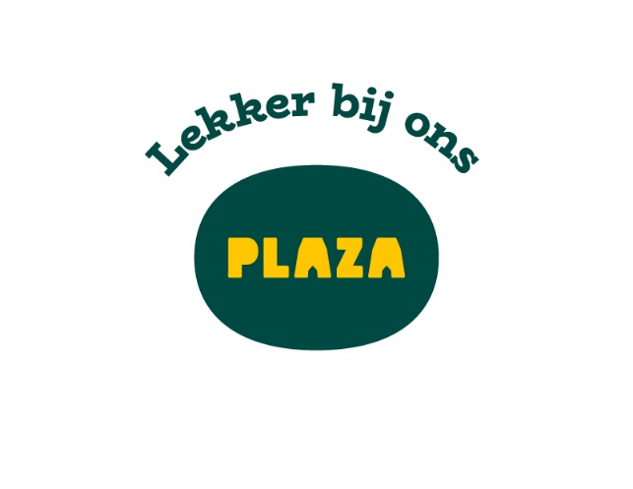

Bestellijst Broodjesservice Plaza Snackpaleis

Bestelling voor:

**Naam bedrijf:**

**Contact persoon:**

**Adres:**

**Telefoonnummer:**

**Tijd:**

**Afhalen / bezorgen * Bezorgen € 3,00**

**Contant / op rekening \***

* doorhalen wat niet van toepassing is.

|  |  |  |
| --- | --- | --- |
| **Dranken** | **Prijs** | **Aantal** |
| Cola | 2,50 |  |
| Cola zero | 2,50 |  |
| Fanta sinas | 2,50 |  |
| Fanta cassis | 2,50 |  |
| Rivella | 2,05 |  |
| Water plat | 1,95 |  |
| Water bruisend | 1,95 |  |
| Fuze green tea | 3,35 |  |
| Fuze sparlking | 3,35 |  |
| Fuze hibiscus | 3,35 |  |
| Fuze mango | 3,35 |  |
| AA | 2,50 |  |
| Chocomel | 2,95 |  |
| Fristi | 2,95 |  |
| Melk | 2,90 |  |
| Jus d’Orange | 2,95 |  |

***Prijzen exclusief statiegeld.***

|  |  |  |  |  |  |  |  |  |  |  |
| --- | --- | --- | --- | --- | --- | --- | --- | --- | --- | --- |
| **Broodbeleg** | **Zacht broodje** | **Aantal** | **Pistolet** | **Aantal** | **Pistolet bruin** | **Aantal** | **Italiaanse bol** | **Aantal** | **½ Stokbrood** | **Aantal** |
| Ei | 2,50 |  | 2,95 |  | 2,95 |  | 3,25 |  | 4,50 |  |
| Jonge kaas | 2,95 |  | 3,50 |  | 3,50 |  | 3,75 |  | 5,25 |  |
| Oude kaas | 2,95 |  | 3,50 |  | 3,50 |  | 3,75 |  | 5,25 |  |
| Ham | 2,95 |  | 3,50 |  | 3,50 |  | 3,75 |  | 5,25 |  |
| Kipfilet | 2,95 |  | 3,50 |  | 3,50 |  | 3,75 |  | 5,25 |  |
| Fricandeau | 2,95 |  | 3,50 |  | 3,50 |  | 3,75 |  | 5,25 |  |
| Rollade | 2,95 |  | 3,50 |  | 3,50 |  | 3,75 |  | 5,25 |  |
| Rosbief | 2,95 |  | 3,50 |  | 3,50 |  | 3,75 |  | 5,25 |  |
| Filet Americain | 3,40 |  | 3,95 |  | 3,95 |  | 4,50 |  | 6,65 |  |
| Filet Americain met ei | 4,30 |  | 4,85 |  | 4,85 |  | 5,40 |  | 7,55 |  |
| Hawaii | 3,40 |  | 3,95 |  | 3,95 |  | 4,50 |  | 6,65 |  |
| Brie | 3,75 |  | 4,30 |  | 4,30 |  | 4,85 |  | 6,85 |  |
| Brie met honing en walnoot | 4,40 |  | 4,95 |  | 4,95 |  | 5,50 |  | 7,50 |  |
| Zalmsalade | 3,95 |  | 4,50 |  | 4,50 |  | 5,25 |  | 6,95 |  |
| Kip-kerrie salade | 3,95 |  | 4,50 |  | 4,50 |  | 5,25 |  | 6,95 |  |
| Gezond | 4,85 |  | 5,35 |  | 5,35 |  | 5,90 |  | 6,95 |  |
| Zalm & bieslookroomkaas | 5,95 |  | 6,50 |  | 6,50 |  | 6,95 |  | 7,95 |  |

***\* Zacht broodje verkrijgbaar in wit of bruin.. Prijswijzigingen en drukfouten voorbehouden.***